Тема роботи
Регулярні вираби. Перевірка даних. Обробка тексту.

Мета
Ознайомлення з принципами використання регулярних виразів для перевірки рядка на відповідність шаблону.
Ознайомлення з принципами використання
регулярних виразів для обробки тексту.

Загальне завдання
Вимоги
Продемонструвати ефективне (оптимальне) використання регулярних виразів для перевірки коректності (валідації) даних, що вводяться, перед записом в domain-об’єкти відповідно до призначення кожного поля для заповнення
розробленого контейнера в попередній роботі:
● при зчитуванні даних з текстового файла в автоматичному режимі;
● при введенні даних користувачем в діалоговому режимі.Використовуючи програми рішень попередніх задач, продемонструвати
ефективне (оптимальне) використання регулярних виразів при вирішенні
практичного завдання з Прикладні задачі. Список No2. 20 варіантів.
● Передбачити можливість незначної зміни умов пошуку.
● Продемонструвати розроблену функціональність в діалоговому та
автоматичному режимах.

Варіант той самий що й в 4 лабораторній роботі

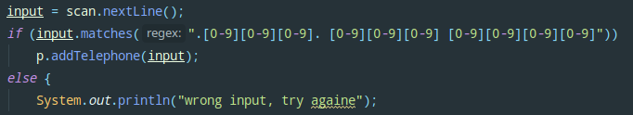
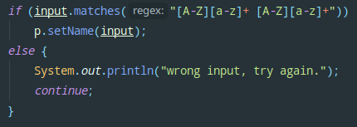
Важливі фрагенти програми
Приклад використання програми

